DW 160 LXL
Особливості | Фото
2-дискове щеплення  КПП (3+1)х2  Блокування диференціалу  Выхлопна труба з глушником тракторного типу направлена вверх  Глушник з захистом від опіків  Колеса 5.00-12 / 6,50-16 малюнок «ялинка» (з мікропрофільом)  Передні крила  Замок капота покращеної якості | 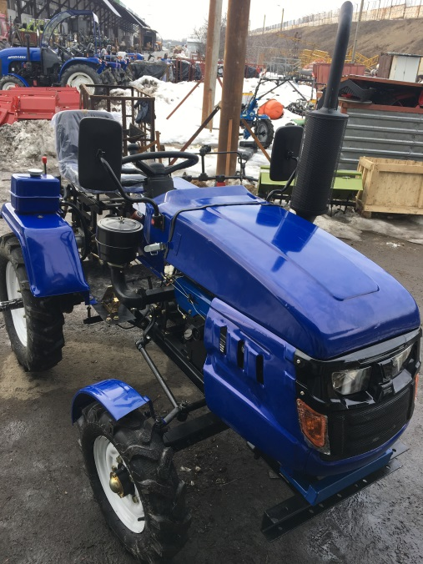
4 датчики на приборній панелі
Комбінований переключатель на рульовій колонці.
2-ступінчатий фільтр з масляною ванною
Зовнішній генератор 12V 200W
Розташований під капотом, перед двигуном рядом з акумулятором.
Акумулятор 45 А*год.
Виключатель маси
Привідний шків 5 пазів
Крісло підпружинене з повздовжнім регулювання
Гідравлічна система з розподілювачом біля сидіння
Бак для гідравлічної рідини розміщений на крилі.
Гідроциліндр прикріплений до рами сидіння.
Додатковий задній ліхтар.

Короткий опис FAQ
- Сигнал є? Так.
- Які 4 датчика? Температура охолоджуючої рідини, тиск масла в двигуні, Напрацьовка мотогодин, Вольтметр.
- Сколько педалей тормоза? 2 педали тормоза. С флажком, но нет ответной части для фиксации флажка.
- Блокировка дифференциала есть? Как работает?Есть, механическая, включается рычагом под сидением.
- Задние стопы работают? Задние стопы работают, только когда выключены габариты, потому, что нет второй спирали в лампочках.
- Выключатель массы? Есть, рядом с аккумулятором.
- Ящик для инструмента? Есть, на левом крыле.
- Какой тип гидравлической системы? Раздельный.
- Генератор 1 или 2? 2 генератора, підключений один.
- Какой ручной газ? Манеткой мотоблочного типа рядом с рулевой колонкой.
- Каково качество замков капота? Среднее, улучшено по сравнению с предыдущей поставкой.
- Бризговики на крилах? ні.
- Ограничитель открытия капота есть? Нет, открытие ограничивают петли.
- Пол усиленный? Пол достаточной крепости, из стальной рифлёной пластины толщиной 4мм без ребер жесткости.
- Толщина задней оси под колеса?49 мм.
- Толщина задней крышки КПП? 11мм.
- Передняя колея регулируемая? Регулируемая от 940мм до 1200 мм.
- Стояночный тормоз есть? Есть, блокировкой педалей.
- Ближнє світло? Так.
- Загальна довжина 2070мм .Довжина рами менша на 110 мм, ніж на ДТЗ 160

